*Студенты группы ТЦБМ21-3:*

*Смоленская Ирина, Боброва Мария, Ситникова Екатерина.*

**ООО «Медицинский центр ИНТЕРДЕНТОС»**

**Описание деятельности компании**

Краткое описание:

Компания «Интердентос» основана в 1998 году. В настоящий день является крупнейшим коммерческим медицинским центром Московской области.

Клиника осуществляет услуги по лечению зубов. Все заведения «Интердентос» на сегодняшний день осуществляют полный спектр стоматологических услуг для детей и взрослых. Компания успешно внедряет развитие новых технологий: лечение зубов под наркозом, эстетическая медицина, профилактические осмотры, диагностика всей полости рта, использование новейших материалов и методик лечения. Данный центр располагается в различных городах Московской области, таких как: Пушкино, Королев, Мытищи, Щелково, Балашиха.

На сегодняшний день более 200 тысяч человек уже прошли успешное лечение в данной клинике. Медицинский центр продолжает внедрять новые технологии и методы диагностики для улучшения качества услуг.

Отраслевая принадлежность: Медицина, стоматология.

Масштаб: Среднее предприятие.

Продукты и услуги: Проведение стоматологических процедур, профилактика зубов, лечение различных заболеваний в области рта, диагностика, эстетическая медицина.

Цели и задачи компании: Главной целью компании является забота о здоровье, комплексный подход к лечению зубов, увеличение прибыли, минимизация рисков, расширение сети стоматологии. Для достижения этой цели компания ставит перед собой следующие задачи:

- Оказание качественных медицинских услуг;

- Выход на новые географические рынки;

- Проведение дистанционных консультаций по дальнейшему лечению;

- Введение программы лояльности для клиентов.

Организационная структура:

В клинике имеются директор, юридическая служба, отдел кадров, административно-хозяйственный отдел, отдел маркетинга, бухгалтерия и главный врач. У главного врача присутствует заместитель, который несет ответственность за детское и взрослое отделения. В каждом отделении есть следующие специалисты: стоматолог-терапевт, стоматолог-ортопед, стоматолог-хирург, стоматолог-ортодонт и медсестра. Для детского отделения характерны доктора, которые имеют соответствующие специальности для работы с детьми.

Карта процессов:

|  |  |
| --- | --- |
| Процессы управления |  |
| Основные процессы |  |
| Обеспечивающие процессы |  |

Дерево целей:

Из поставленных целей основной для компании является цель расширения сети. Для ее достижения необходимы улучшение оказания услуг, анализ новых рынков, развитие партнерства и повышение узнаваемости компании. За реализацию проекта по расширению сети «Географическая диверсификация» отвечает коммерческий директор.

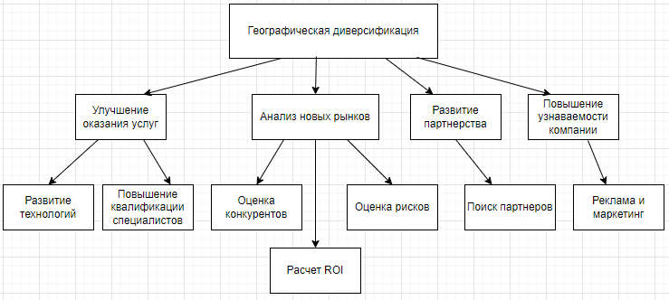

1 - Бизнес-процесс «Оказание медицинских услуг»

Процесс начинается с прихода пациента в клинику. Администратор ищет медицинскую карту клиента, если карта найдена, то ее отдают пациенту и проверяют запись к специалисту. Если карта не найдена, то администратор создает новую медицинскую карту на пациента и уточняет его данные. Во время проверки записи, если пациент действительно записывался к врачу, то он проходит к кабинету. Если пациент не записывался на прием, то администратор выдает талон к свободному специалисту и указывает к какому кабинету пройти. Во время ожидания приема пациент подписывает договор об оказании платных услуг. Врач проводит прием пациента. На этом этапе завершается бизнес-процесс

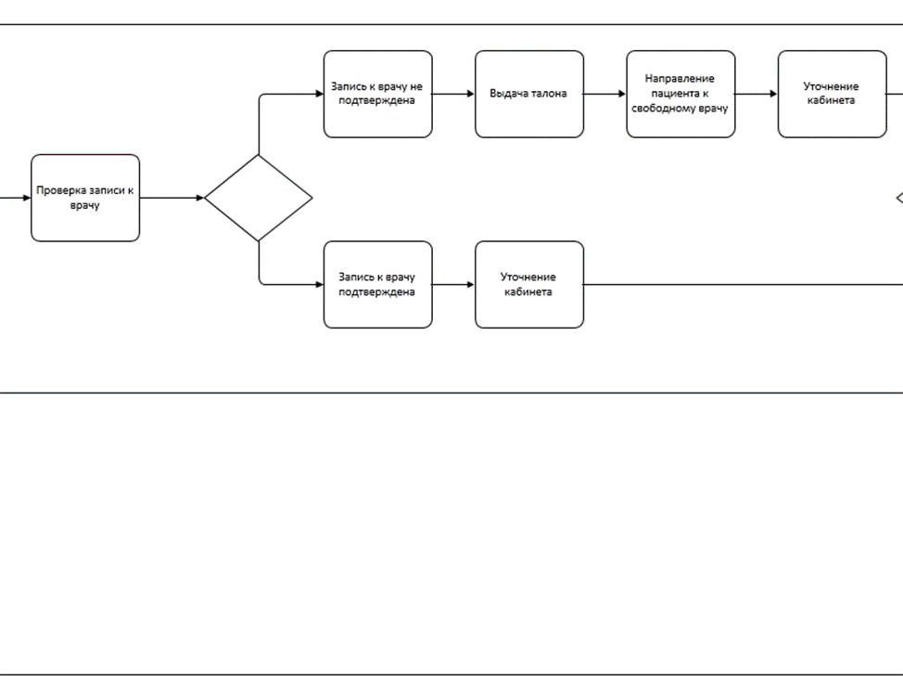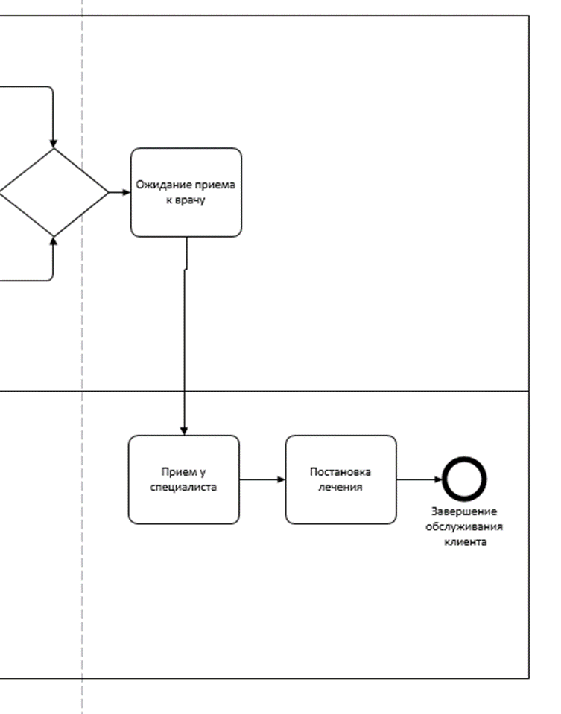

2 – Бизнес-процесс «Проведение онлайн-консультаций»

Процесс начинается с того, что зарегистрированный на сайте пациент выбирает в личном кабинете услугу «Онлайн-консультации» с выбором необходимой специализации (брекет-система, терапия и т.п.). Администратор выбирает пациенту врача и время приема. Далее администратор записывает пациента. Врач получает уведомление о необходимости консультации. Врач связывается с пациентом в чате сайта и решает проблему. Процесс завершается успешным оказанием услуги.   
Примечание: подразумевается, что в личном кабинете пациента уже существует его медицинская карта и история болезни

3 – Бизнес-процесс «Оплата медицинских услуг»

**Технологии и средства информационного взаимодействия**

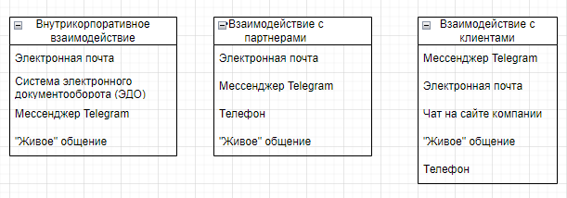

В рамках рассматриваемых бизнес-процессов выявим все используемые каналы коммуникации.

|  |  |
| --- | --- |
| Официальные каналы | Неофициальные каналы |
| СЭД (подтверждение записи в регистратуре) | * Мессенджеры (уведомление пациента о будущем приеме); * Телефон (уведомление пациента о будущем приеме); * «Живое» общение (в процессе обращения пациента в регистратуру, в процессе приема). |
| СЭД (внесение информации в медкарту пациента во время консультации) | Личный кабинет (запись на консультацию) |

**Систематизация каналов коммуникации**

|  |  |  |  |  |  |  |
| --- | --- | --- | --- | --- | --- | --- |
| **№** | **Название канала** | **Задача процесса** | **Участник 1** | **Участник 2** | **Передаваемый корпоративный контент** | **Получаемый корпоративный контент** |
| 1 | СЭД | Подтверждение записи в регистратуре | Администратор | Врач | Информация о приеме (время, медкарта пациента) | - |
| 2 | «Живое» общение | Обращение в регистратуру | Пациент | Администратор | ФИО пациента, время приема | Подтверждение приема, ФИО врача, номер кабинета, направление |
| 3 | СЭД | Внесение информации о приеме/консультации | Врач | Администратор | Информация о лечении | - |
| 4 | СЭД | Оплата услуг | Администратор | Бухгалтер | Стоимость полученной оплаты | - |
| 5 | Личный кабинет | Проведение онлайн-консультации | Пациент | Администратор | Информация о проблеме | Время консультации и ФИО врача |